PENGEMBANGAN APLIKASI *DAILY QUEST* : APLIKASI UNTUK MENANGANI KEMALASAN PADA ANAK MENGGUNAKAN PLATFORM ANDROID

PROPOSAL SKRIPSI

Disusun oleh:

Aditya Putra Pratama

NIM: 165150201111054



PROGRAM STUDI TEKNIK INFORMATIKA

JURUSAN TEKNIK INFORMATIKA

FAKULTAS ILMU KOMPUTER

UNIVERSITAS BRAWIJAYA

MALANG

2019

DAFTAR ISI

DAFTAR ISI ii

DAFTAR TABEL iii

DAFTAR GAMBAR iv

BAB 1 PENDAHULUAN 1

1.1 Latar Belakang 1

1.2 Rumusan Masalah 2

1.3 Tujuan 2

1.4 Manfaat 2

1.5 Batasan Masalah 3

1.6 Sistematika Pembahasan 3

BAB 2 LANDASAN KEPUSTAKAAN 4

2.1 Kajian Pustaka 4

2.2 Android 4

2.3 Firebase 4

2.4 Scrum 5

BAB 3 METODOLOGI 6

3.1 Tempat dan Waktu Penelitian 6

3.2 Jenis Penelitian 6

3.3 Desain Penelitian 7

3.4 Analisis Kebutuhan 7

3.5 Perancangan dan Implementasi 8

3.5.1 Perancangan 8

3.5.2 Implementasi 8

3.6 Pengujian 8

3.6.1 Pengujian dan Demonstasi Produk 8

3.6.2 Memasukan Backlog ke sprint selanjutnya 9

3.7 Pengambilan Kesimpulan dan Saran 9

DAFTAR REFERENSI 10

DAFTAR TABEL

Tabel 1 6

DAFTAR GAMBAR

Gambar 3. 1 Diagram Alir Metodologi 7

# PENDAHULUAN

## Latar Belakang

*Gadget* merupakan salah satu teknologi yang paling banyak digunakan untuk saat ini. Lembaga riset digital marketing Emarketer memperkirakan pengguna *gadget smartphone* yang ada di Indonesia memiliki pengguna aktif lebih dari 100 juta orang pada tahun 2018 (Rahmayani, 2015). Hai ini menjadikan Indonesia menjadi salah satu negara terbesar ke empat dalam pengunaan *smartphone* (Rahmayani, 2015)*.* Unicef dan Kominfo (Kementrian Komunikasi dan Informatika) melakukan survey pada tahun 2014 yang melaporkan bahwa 79,5% pengguna *gadget* terutama *smartphone* di Indonesia adalah anak-anak dan remaja. Tahun 2016, pengguna *gadget* semakin berkembang, hal ini dikarenakan masyarakat dengan lapisan ekonomi manapun dapat membelinya (Pratama, 2016). Tidak jarang kebanyakan masyarakat saat ini bisa memiliki *gatget* lebih dari satu buah. Aktivitas pengguna *gatget* ini hampir dilakukan setiap hari dan setiap saat. Banyaknya orang tua yang memanfaatkan *gadget* sebagai pendamping atau pengasuh anaknya. Dengan memanfaatkan berbagai fitur yang tersedia pada *gadget* sehingga orang tua dapat dengan bebas dan leluasa menjalani aktifitas kesehariannya (Chusna, 2017). Anak pun dapat dengan lihai dalam mengoprasikan perangkat gadget dan fokus pada games. Namun, hal ini juga memiliki dampak negative bagi perkembangan psikologi anak.

Pengaruh psikologi bagi anak yang paling sering kita temui adalah kemalasan. Kemalasan pada anak dalam melakukan suatu hal, seringkali timbul akibat tidak adanya motivasi dalam melakukan hal tersebut. Anak pun lebih memilih bermain gadget dari pada melakukan aktivitas lain. Tanpa disadari, anak pun menjadi terisolasi dari kehidupan sosialnya, hal ini disebabkan karena ketergantungan si anak pada game yang ada pada *gadget-*nya (Turangan, 2016). Setelah ditelisik lebih lanjut, kecanduan pada *gadget* juga mempengaruhi pada nilai pelajaran dari anak yang kerap tidak mau belajar karena memprioritaskan *gadget*. Maka dari itu, sebaiknya orangtua dapat selalu mengawasi penggunaan *gadget* pada anak, misalnya dengan mengatur waktu atau durasi anak dalam menggunakan *gadget* (Halodoc, 2018). Salah satu yang sering kita temui adalah kemalasan dalam belajar pada anak. Dalam studi psikologi menyatakan bahwa kemalasan pada anak timbul akibat tidak adanya kebiasaan dalam belajar yang teratur. Rahayu Damanik dalam tulisannya mengatakan bahwa orang tua perlu memberikan reward pada anak untuk meningkatkan kemauan atau minat pada anak (Damanik, 2016). Reward atau hadiah yang diberikan bertujuan untuk meningkatkan motivasi si anak sehingga dapat mendorong si anak untuk melakukan sesuatu (Ani & Aeni, 2011).

Dari permasalahan yang dipaparkan di atas, maka dikembangkan aplikasi “Daily Quest” yang diharapkan dapat memudahkan orang tua dalam mendidik anak agar dapat menangani kemalasan pada anak. Karena pada dasarnya pemberian *Dairy* Activity merupakan alat bantu untuk membiasakan anak melakukan kegiatan sehari-hari (Ani & Aeni, 2011). Dibantu akses internet, orang tua dapat memberikan daftar kegiatan apa saja yang perlu dilakukan oleh anak beserta *reward* yang akan diberikan jika si anak dapat menyelesaikan tugasnya. Dengan memanfaatkan sensor gps, kamera dan suara pada platform Android dapat menjadi media pelaporan atas setiap kegiatan anak. Dipilihnya platform android dikarenakan android kini mendominasi pasar *smartphone* Indonesia. Di Indonesia, android menguasai lebih dari separuh pasar pasar piranti cerdas. Android sejauh ini telah menguasai lebih dari 90 persen pasar yang ada di Indonesia maupun 75 yang ada di dunia. Dari sekitar 5 juta aplikasi yang berdiri diatas piranti cerdas, 40 persen diantaranya merupakan aplikasi yang berdiri disistem operasi android (Permana, 2019).

Metode pengembangan perangkat lunak pada aplikasi ini dikembangkan oleh peneliti dengan menggunakan metode Scrum. Metode ini memiliki iterasi cepat sehingga Scrum dirasa cocok dalam pengembangan aplikasi ini, aplikasi dapat dirilis lebih cepat dan pengguna dapat dengan cepat memberikan umpan balik (Schwaber & Sutherland, 2017). Karena aplikasi ini dalam pengembangannya memiliki kebutuhan yang dapat berubah-ubah maka Metode Scrum juga dirasa sangat cocok digunakan.

## Rumusan Masalah

Setelah diuraikannya latar belakang pada penelitian ini, maka rumusan masalah dapat ditentukan dan rumusan masalah dari penelitian ini sebagai berikut:

Bagaimana hasil analisis kebutuhan fungsional dan non fungsional dalam merancang aplikasi *Daily Quest*?

Bagaimana hasil dari rancangan aplikasi *Daily Quest?*

Bagaimana hasil implementasi dari aplikasi *Daily Quest*?

Bagaimana hasil uji validasi, usabilitas, dan kompabilitas pada aplikasi *Daily Quest*?

## Tujuan

Penelitian ini memiliki tujuan sebagai berikut:

Mengetahui hasil analisis kebutuhan fungsional dan non fungsional aplikasi *Daily Quest*

Mengetahui hasil dari perancangan aplikasi *Daily Quest*

Mengetahui hasil dari implementasi aplikasi *Daily Quest*

Mengetahui hasil uji dari aplikasi monitoring sepeda motor.

## Manfaat

Manfaat dari penelitian ini sebagai berikut:

Manfaat bagi penulis

Materi yang telah dipelajari selama kuliah dapat diimplementasikan dalam pengembangan aplikasi ini oleh penulis.

Manfaat bagi peneliti selanjutnya

Menjadi konsep baru untuk pengembangan penelitian teknologi dan dapat dijadikan rujukan penelitian berikutnya.

Manfaat bagi pengguna

Memberikan bantuan terhadap orangtua agar dapat mengontrol anaknya, sehingga dapat membantu untuk melatih anak agar terhindar dari prilaku malas.

## Batasan Masalah

Dari latar belakang yang telah diuraikan pada penelitian ini, maka terdapat beberapa batasan dalam penelitian ini, diantaranya:

Pemberian reward belum bisa menggunakan *Payment Gateway*

Sistem yang dibangun hanya dapat dijalankan pada Android dengan Sistem Operasi minimal Jelly Bean versi 4.0

Sistem hanya dapat bekerja jika terhubung dengan internet.

## Sistematika Pembahasan

**BAB I : PENDAHULUAN**

Berisikan latar belakang masalah, rumusan masalah, tujuan penelitian, manfaat dari penelitian, batasan penelitian, dan sistematika pembahasan skripsi ini.

**BAB II : LANDASAN KEPUSTAKAAN**

Berisikan tentang kajian kepustakaan terkait yang digunakan sebagai referensi dalam melakukan penelitian.

**BAB III : METODOLOGI**

Memuat alur kerja penelitian dalam proses penyelesaian permasalahan penelitian.

# LANDASAN KEPUSTAKAAN

## Kajian Pustaka

Penulis menemukan beberapa penelitian sebelumnya yang relevan terkait penelitian ini sehingga dapat membantu dalam pengerjaannya dan penelitian tersebut diantaranya:

Penelitian berjudul “*SCRUM Model for Agile Methodology*” yang menjelaskan bagaimana SCRUM dapat memiliki iterasi pengembangan suatu produk dengan sangat cepat dan efektif. Pada penelitian ini menyatakan bahwa SCRUM sangat cocok digunakan pada pengembangan produk yang memiliki siklus yang fleksibel tidak hanya dalam pengembangan perangkat lunak, dalam bidang apapun SCRUM juga dapat dijadikan metode untuk bidang apapun (Srivastava, Bhardwaj, & Saraswat, 2017).

Penelitian berjudul “Android based Home Security System using Internet of Things(IoT) and Firebase“. Pada penelitian ini, pengembang menjelaskan kelebihan dari penggunaan *Cloud Message* sebagai perantara dalam mengirimkan notifikasi yang disebabkan oleh perubahan data yang ada pada *Realtime-Database*. Penelitian ini menyatakan bahwa *Cloud Function* sangat mudah untuk dimanipulasi dan disesuaikan dengan kebutuhan (Sarkar, Gayen, & Bilgaiyan, 2018).

Penelitian berjudul “Pengembangan Aplikasi *Mobile Tracer Study* Menggunakan *Platform* Android” membangun aplikasi untuk menghubungan mahasiswa yang baru saja lulus dengan alumni lainnya. Penelitian ini menggunakan *platform firebase* sebagai pendukung dalam pengembangan aplikasi (Almasyhur, 2018).

## Android

Sistem operasi android merupakan pengembangan dari Linux kernel 2.6 yang berjalan pada *smartphone*. Android dikembangkan oleh Google yang kemudian Open Handset Alliance manjadi pengembang berikutnya. Android dapat berjalan diberbagai perangkat *smartphone* sehingga Android digunakan oleh banyak perusahaan *smartphone* sebagai sistem operasinya (Kirthika & Prabhu, 2015).

## Firebase

Firebase merupakan sebuah *mobile platform* yang dibangun oleh Google untuk membantu developer dalam mengembangkan aplikasi dengan kualitas tinggi dan sangat mudah digunakan. Firebase memiliki banyak fitur didalamnya seperti *realtime-database*, *cloud Messaging, authentication, dan cloud storage*. Digunakannya firebase karena selain mudah untuk di implementasikan, firebase juga dapat membesar secara otomatis jika memang dibutuhkan oleh aplikasi. Fiture *authentication* yang dimiliki oleh firebase dapat membantu dalam mengamankan verifikasi dan validasi. Ditambah lagi fitur ini dapat memungkinkan developer untuk mengintegrasikan aplikasi dengan Google, Facebook, Twitter, dll. Sedangkan fitur *cloud messaging, realtime-database,* dan *cloud storage* dapat membantu developer salam menangani push notification, database yang berjalan secara *realtime* dan penyimpanan data.

## Scrum

Scrum mengizinkan untuk pengimplementasian metode Agile, yng dimana scrum merupakan salah satu dari beberapa metode yang menggunakan pendekata Agile. Pada scrum sendiri terdapat beberapa peran, diantaranya :

Product Owner dimana bertugas mengatur setiap urusan pada stackholder.

Scrum Master berperan untuk mengatur setiap bagian internal.

Scrum team berperan untuk melakukan tahapan programming, testing, dan analisis.

Perusahaan multinasional banyak yang mengadopsi atau meinternalisasi Teknik scrum dalam pekerjaan mereka, hal ini dikarenakan omset dari sebuah perusahaan dapat meningkat. Dengan menggunakan scrum maka projek yang dikerjakan akan lebih detail dan rapih.

Estimasi dan standar dari setiap backlog menggunakan angka 1,2,3 dan seterusnya, namun untuk tingkat kesulitan dapat dijelaskan menggunakan huruf seperti A, B, C dan seterusnya. Yang perlu diperhatikan adalah kode yang dibuat harus dapat di mengerti oleh setiap tim yang ada. Tahapan berikutnya adalah pembuatan sprint, sprint merupakan batass waktu dari setiap pengerjaan dan apabila sprint telah di tentukan, maka metode scrum tidak dapat mengubah konsep ditengah jalan.

# METODOLOGI

## Tempat dan Waktu Penelitian

Penelitian berlangsung di Kota Malang pada pelajar tingkat SMP, yang penelitiannya akan di mulai pada Agustus 2019 hingga November 2019:

|  |  |  |  |  |  |
| --- | --- | --- | --- | --- | --- |
| No. | Kegiatan | Agu | Sep | Okt | Nov |
| 1 | Tahap Pertama: Penyusunan Usulan Penelitian | | | |  |
|  | a. Usulan Penelitian |  |  |  |  |
|  | b. Perbaikan Usulan Penelitian |  |  |  |  |
| 2 | Tahap Kedua: Penulisan Penelitian | | | | |
|  | a. Analisis Kebutuhan |  |  |  |  |
|  | b. Pengembangan Aplikasi |  |  |  |  |
|  | c. Pengujian |  |  |  |  |
|  | d. Penulisan Laporan |  |  |  |  |
|  | e. Bimbingan |  |  |  |  |

Tabel 1

## Jenis Penelitian

Penelitian ini merupakan penelitian implementatif, dimana penelitian ini akan membangun sistem aplikasi android untuk orangtua dalam menangani kemalasan dan kecanduan *gadget* pada anaknya.

## Desain Penelitian

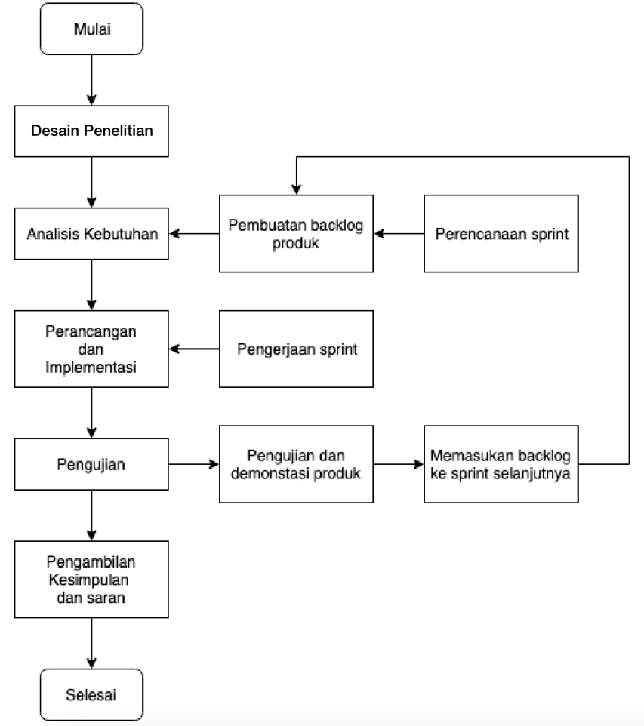Dalam sebuah penelitian, metode pasti sangat dibutuhkan agar proses penelitian dapat terstruktur dengan baik. Dalampengembangannya penelitian ini menggunakan Agile Scrum. Alur diagram metodologi dari penelitian ini digambarkan pada gambar 3.1.

Gambar 3. 1 Diagram Alir Metodologi

## Analisis Kebutuhan

Pada tahapan ini segala kebutuhan dalam sistem akan dideskripsikan secara umum dan lengkap. Setelah itu akan dilakukan penentuan lingkungan sistem yang akan dibuat yang kemudian menentukan aktor yang kan menggunakan aplikasi ini. Fungsionalitas yang telah ditetapkan berdasarkan *user story* sebelumnya akan dijadikan backlog produk sebagai patokan dalam proses pengerjaannya.

Dalam fase perencanaan *sprint*, dalam setiap iterasinya akan ditentukan durasi dari setiap *sprint*-nya. Durasi *Sprint* yang telah ditentukan akan digunakan sebagai acuan dalam pembagian setiap Backlog. Dalam menggambarkan prilaku aktor yang akan berinteraksi langsung dengan sistem menggunakan *use-case* diagram dimana hanya akan terdapat 1 aktor saja.

## Perancangan dan Implementasi

Pada tahap ini backlog yang telah ditentukan sebelumnya sudah dimulai pengerjaannya. Setelah tahapan ini terselesaikan, maka backlog yang sudah di buat dapat diperagakan kepada *stackholder*.

### Perancangan

Sebelum memasuki tahap implementasi yang perlu dilakukan adalah perancangan. Pada tahap ini daftar fungsionalitas yang telah ditentukan sebelumnya akan mendaji acuan dari perancangan Fungsionalitas yang telah dideskripsikan sebelumnya akan dibuatkan *class diagram*. *Class diagram* ini dibuat untuk menunjukan apa saja *class* yang akan dibutuhkan saat implementasi. Setelah itu akan dibuatkan *Activity diagram* yang akan menunjukan alur dari sistem berdasarkan *use-case* yang telah dibuat.

Setelah seluruh diagram terselesaikan, maka barulah akan dibuatkan algoritma. Algoritma yang dibuat akan memudahkan dalam pengimplementasian kode program. Tahapan terakhir dari perancangan adalah melakukan perancangan pada antarmuka untuk membantu dalam pengimplementasiaan antarmuka pada perangkat lunak yang dibuat.

### Implementasi

Pada tahap ini, perancangan yang sebelumnya telah dibuat akan menjadi dasar acuan untuk melakukan setiap pengerjaan implementasi perangkat lunak. Implementasi dilakukan berdasarkan *class diagam* dan *activity diagram* yang telah tentukan sebelumnya. Setelah itu pengimplementasian algoritma kedalam kode program dimana pengimplementasiannya dengan bahasa pemrograman kotlin dan antar muka akan diimplementasikan menggunakan bahasa pemrograman xml.

## Pengujian

Setiap *sprint* telah dilakukan, maka akan dilakukan pengujian untuk mendapatkan hasil pada backlog apakah telah terpenuhi atau belum. Apabila ternyata backlog belum terselesaikan, maka *sprint* selanjutnya berisikan backlog yang belum terselesaikan tersebut.

### Pengujian dan Demonstasi Produk

Tahapan ini akan dilakukan pengujian sistem untuk mengetahui apakah spesifikasi kebutuhan pada sistem telah terpenuhi atau belum. Dalam pengujian ini, *blackbox testing* merupakan metode yang digunakan untuk melakukan validasi pada sistem. Setelah dilakukannya validasi pada sistem, maka akan dilakukan uji *usability* *testing.* Untuk melakukan *usability testing* maka digunakan metode *Hallway Testing* dimana metode ini pengembang dapat menunjukan langsung hasil *sprint* secara acak kepada calon pengguna. Hasil yang didapat dari umpan balik pengguna dapat langsung dijadikan backlog untuk *sprint* selanjutnya. Pada tahap ini yang ditekankan adalah seberapa paham calon pengguna terhadap produk perangkat lunak yang diberikan.

### Memasukan Backlog ke sprint selanjutnya

Pada tahapan ini dilakukan retrospektif untuk mengevaluasi kembali seluruh proses *sprint*. Setelah dilakukannya setiap sprint maka akan dilakukan proses penarikan kesimpulan untuk mengetahui hasil dari setiap *sprint*. Untuk iterasi selanjutnya akan mempertimbangkan dari kesimpulan dan hasil yang didapat pada iterasi sebelumnya pada fase retrospektif.

## Pengambilan Kesimpulan dan Saran

Jika seluruh iterasi *sprint* yang direncanakan telah terselesaikan, maka akan dilakukan pengambilan kesimpulan. Kesimpulan akan di ambil berdasarkan hasil dari pengujian sistem dan Analisa yang telah dibuat. Kemudian saran akan dibuat untuk menunjang penelitian dan pengembangan berikutnya agar tidak melakukan kesalahan-kesalahan yang sama.

DAFTAR REFERENSI

Almasyhur, A. K. (2018). Pengembangan Aplikasi Mobile Tracer Study Menggunakan Platform Android. *Jurnal Pengembangan Teknologi Informasi Dan Ilmu Komputer (J-PTIIK) Universitas Brawijaya*, *2*(11), 5402–5409.

Ani, O., & Aeni, N. (2011). Menanamkan Disiplin Pada Anak. *Pendidikan Agama Islam -Ta’lim*, *9*(1), 17–29.

Chusna, P. A. (2017). PENGARUH MEDIA GADGET PADA PERKEMBANGAN KARAKTER ANAK. *STIT Al-Muslihun*, *17*, 32–117.

Damanik, R. S. (2016). Seni Memberikan Reward kepada Anak. Retrieved from Kompasiana. [Online] Tersedia di: https://www.kompasiana.com/rahayusetiawatidamanik/585b0e196e7e616b068b4567/seni-memberikan-reward-kepada-anak [Diakses 19 Juni 2019]

Halodoc. (2018). Perlu Tahu, Inilah Pengaruh Gadget pada Perkembangan Anak. Retrieved from Halodoc. [Online] Tersedia di: https://www.halodoc.com/perlu-tahu-inilah-pengaruh-gadget-pada-perkembangan-anak [Diakses 19 Juni 2019]

Kirthika, B., & Prabhu, S. (2015). Android Operating System : A Review. *﻿International Journal of Trend in Research and Development*, *2*(5), 260–264. Retrieved from http://www.ijtrd.com/papers/IJTRD174.pdf

Permana, K. S. (2019). Ketika Pengguna Internet dan Smartphone Terus Meningkat, Android Dominasi Pasar Indonesia dan Dunia. Retrieved from Jabar Tribun News. [Online] Tersedia di: http://jabar.tribunnews.com/2019/01/24/ketika-pengguna-internet-dan-smartphone-terus-meningkat-android-dominasi-pasar-indonesia-dan-dunia [Diakses 20 Juni 2019]

Pratama, R. D. (2016). Memanfaatkan Gadget untuk Membangun Minat Belajar Anak dan Menciptakan Generasi Cerdas dan Inovatif. Retrieved from Bimba Aiueo. [Online] Tersedia di: https://bimba-aiueo.com/memanfaatkan-gadget-untuk-membangun-minat-belajar-anak/ [Diakses 20 Juni 2019]

Rahmayani, I. (2015). Indonesia Raksasa Teknologi Digital Asia. Retrieved from KOMINFO. [Online] Tersedia di: https://www.kominfo.go.id/content/detail/6095/indonesia-raksasa-teknologi-digital-asia/0/sorotan_media [Diakses 30 Juni 2019]

Sarkar, S., Gayen, S., & Bilgaiyan, S. (2018). Android Based Home Security Systems Using Internet of Things(IoT) and Firebase. *Proceedings of the International Conference on Inventive Research in Computing Applications, ICIRCA 2018*, (Icirca), 102–105. https://doi.org/10.1109/ICIRCA.2018.8597197

Schwaber, K., & Sutherland, J. (2017). The Scrum Guide: The Definitive The Rules of the Game. In *Scrum.Org and ScrumInc*. https://doi.org/10.1053/j.jrn.2009.08.012

Srivastava, A., Bhardwaj, S., & Saraswat, S. (2017). SCRUM model for agile methodology. *Proceeding - IEEE International Conference on Computing, Communication and Automation, ICCCA 2017*, *2017*-*Janua*, 864–869. https://doi.org/10.1109/CCAA.2017.8229928

Turangan, L. (2016). Efek Negatif Gadget Pada Anak. Retrieved from Kompas. [Online] Tersedia di: https://lifestyle.kompas.com/read/2016/02/17/081500023/Efek.Negatif.Gadget.pada.Anak [Diakses 30 Juni 2019]